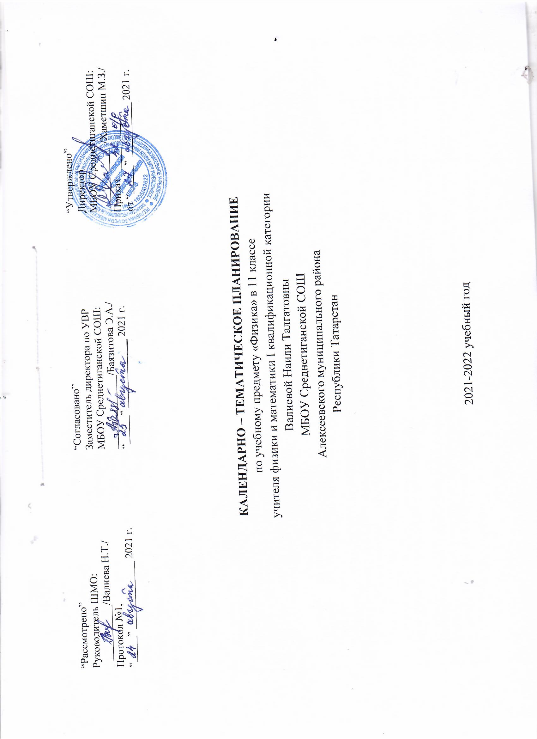

Календарно-тематическое планирование учебного предмета
Календарно-тематическое планирование разработано в соответствии с рабочей программой учебного предмета «Физика» в10 -11 классах, на основании учебного плана на 2021-2022 учебный год. Разработано с учетом рабочей программы воспитания. На изучение предмета отводится 2 часа в неделю.
Для освоения рабочей программы учебного предмета в 11 классе используется учебно-методический комплект под редакцией Мякишев Г.Я. Физика 11 класс: учеб. для общеобразоват. организаций: базовый и углубл. уровни / Г.Я. Мякишев, Б.Б. Буховцев, Н.Н. Сотский: под ред. Н.А. Парфентьевой, - 8-е изд. – М. : Просвещение, 2020. – 432 с.:ил. – (классический курс)
№ | Наименование раздела  Тема урока | Дата
№ | Наименование раздела  Тема урока | План | факт
 | Основы электродинамики (продолжение) (13 часов)
1 | Магнитное поле. Индукция магнитного поля. | 01.09
2 | Вектор магнитной индукции. Сила Ампера. | 04.09
3 | Решение задач по теме: «Сила Ампера». | 06.09
4 | Действие магнитного поля на движущуюся заряженную частицу.Сила Лоренца. | 08.09
5 | Лабораторная работа №1 «Наблюдение действия магнитного поля на ток» | 11.09
6 | Решение задач по теме "Сила Лоренца". | 13.09
7 | Входная контрольная работа. | 15.09
8 | Открытие электромагнитной индукции. Магнитный поток. | 18.09
9 | Правило Ленца.  Лабораторная работа №2 «Изучение явления электромагнитной индукции». | 20.09
10 | Закон электромагнитной индукции. Вихревое электрическое поле.  ЭДС индукции в движущихся проводниках. Решение задач по теме "Закон электромагнитной индукции". | 22.09
11 | Самоиндукция. Индуктивность. Энергия магнитного поля. Электромагнитное поле. | 25.09
12 | Решение задач, тестов. | 27.09
13 | Контрольная работа. №1 по теме: «Магнитное поле. Электромагнитная индукция» | 29.09
 | Колебания и волны (16 часов)
14 | Анализ контрольной работы.Свободные и вынужденные электромагнитные колебания. Колебательный контур. Превращения энергии при электромагнитных колебаниях. | 02.10
15 | Свободные электромагнитные колебания.Аналогия между механическими и электромагнитными колебаниями. | 04.10
16 | Гармонические электромагнитные колебания в колебательном контуре.Формула Томсона. | 06.10
17 | Переменный электрический ток. Резистор в цепи переменного тока. Конденсатор в цепи переменного тока. | 09.10
18 | Конденсатор и катушка индуктивности в цепи переменного тока. Резонанс в электрической цепи. | 11.10
19 | Решение задач по теме "Переменный электрический ток". | 13.10
20 | Автоколебания. Генератор переменного тока. Трансформатор. | 16.10
21 | Производство, передача и потребление электрической энергии. Решение задач, тестов. | 18.10
22 | Волны и их распространение. Что такое электромагнитная волна. Экспериментальное обнаружение электромагнитных волн. | 20.10
23 | Решение задач,тестов. | 23.10
24 | Изобретение радио А.С.Поповым. Принципы радиосвязи. | 25.10
25 | Как осуществляется модуляция и детектирование. Свойства электромагнитных волн. | 27.10
26 | Распространение радиоволн. Радиолокация. Решение задач, тестов. | 30.10
27 | Решение задач, тестов. | 08.11
28 | Решение задач, тестов.Самостоятельная работа. | 10.11
29 | Контрольная работа №2 по теме: «Колебания и волны». | 13.11
 | ОПТИКА (18 часов)
30 | Анализ контрольной работы. Скорость света. | 15.11
31 | Принцип Гюйгенса. Закон отражения света. | 17.11
32 | Решение задач по теме "Закон прямолинейного распространение света. Законы отражения света". | 20.11
33 | Закон преломления света. | 22.11
34 | Полное отражение света. | 24.11
35 | Решение задач по теме "Закон преломления света.Полное отражение света". | 27.11
36 | Решение задач,тестов. | 29.11
37 | Линза. Построение изображений в линзе. | 04.12
38 | Формула тонкой линзы. Увеличение линзы. | 06.12
39 | Решение задач по теме "Линзы". | 08.12
40 | Решение задач, тестов. | 11.12
41 | Лабораторная работа №4-5 «Определение оптической силы и фокусного расстояния собирающей линзы». | 13.12
42 | Дисперсия света. | 15.12
43 | Интерференция света. Некоторые области применения интерференции. | 18.12
44 | Лабораторная работа №7 Оценка информационной ёмкости компакт-диска (СD). | 20.12
45 | Решение задач,тестов. | 22.12
46 | Административная контрольная работа за I полугодие. | 25.12
47 | Анализ контрольной работы.  Дифракция света. Границы применимости геометрической оптики. | 27.12
 | Элементы теории относительности (3 часа)
48 | Постулаты теории относительности. Следствия из постулатов теории относительности. | 12.01.2022
49 | Релятивистская динамика. | 15.01
50 | Связь между массой и энергией. Решение задач,тестов. | 17.01
 | Квантовая физика (10 часов)
51 | Фотоэффект.Теория фотоэффекта. | 19.01
52 | Фотоны. Применение фотоэффекта. Решение задач,тестов. | 22.01
53 | Давление света. Химическое действие света. | 24.01
54 | Виды излучений. Спектральные аппараты. Спектральный анализ. | 24.01
55 | Инфракрасное и ультрафиолетовое излучения. | 26.01
56 | Рентгеновские лучи. Шкала электромагнитных излучений. | 29.01
57 | Решение задач,тестов. | 31.01
58 | Анализ графиков. | 02.02
59 | Анализ таблиц. | 05.02
60 | Контрольная работа №4 по теме: «Квантовая физика» | 07.02
Атомная и ядерная физика (16 часов)
Элементарные частицы (3 часа)
61 | Анализ контрольной работы.  Строение атома. Опыты Резерфорда. | 09.02
62 | Квантовые постулаты Бора. Модель атома водорода по Бору. | 12.02
63 | Лазеры. | 14.02
64 | Решение задач,тестов. | 16.02
65 | Методы наблюдения и регистрации элементарных частиц. | 19.02
66 | Открытие радиоактивности. Альфа-, бета- и гамма-излучения. Радиоактивные превращения. | 21.02
67 | Закон радиоактивного распада. | 21.02
68 | Изотопы. Решение задач,тестов. | 26.02
69 | Открытие нейтрона. | 28.02
70 | Строение атомного ядра. Ядерные силы. Энергия связи. | 02.03
71 | Ядерные реакции. Деление ядер урана. Цепные ядерные реакции. Ядерный реактор. | 05.03
72 | Термоядерные реакции. Применение ядерной энергии. | 07.03
73 | Получение радиоактивных изотопов и их применение. Биологическое действие радиоактивных излучений. | 09.03
74 | Решение задач, тестов. | 12.03
75 | Решение задач, тестов. Самостоятельная работа. | 14.03
76 | Контрольная работа №5 по теме: «Атомная и ядерная физика» | 16.03
77 | Анализ контрольной работы.  Три этапа в развитии физики элементарных частиц. | 19.03
78 | Открытие позитрона. Античастицы. | 21.03
79 | Урок-лекция с элементами беседы. | 23.03
Строение и эволюция Вселенной (7 часов)
Физика и научно-технический прогресс (1 час)

80 | Солнечная система как комплекс тел, имеющих общее происхождение.  Общие характеристики планет. | 26.03
81 | Планеты земной группы. | 06.04
82 | Далёкие планеты. | 09.04
83 | Солнце и звёзды.Галактики. Звёздные скопления. | 11.04
84 | Красное смещение и расширяющаяся Вселенная. | 13.04
85 | Новейшие открытия в астрофизике. | 16.04
86 | З Защита проектов. | 18.04
87 | Современная научная картина мира. Физика и НТР. | 20.04
 | Повторение (15 часов)
88 | Повторение.Решение задач,тестов. | 23.04
89 | Повторение. Решение задач,тестов. | 25.04
90 | Повторение. Решение задач,тестов. | 27.04
91 | Итоговая контрольная работа. | 30.04
92 | Анализ контрольной работы. Решение задач,тестов. | 02.05
93 | Повторение. Подготовка к экзамену. | 04.05
94 | Повторение. Подготовка к экзамену. | 07.05
95 | Повторение. Подготовка к экзамену. | 07.05
96 | Повторение. Подготовка к экзамену | 11.05
97 | Повторение. Подготовка к экзамену. | 14.05
98 | Повторение. Подготовка к экзамену. | 16.05
99 | Повторение. Подготовка к экзамену. | 18.05
100 | Повторение. Подготовка к экзамену. | 21.05
101 | Повторение. Подготовка к экзамену. | 23.05
102 | Итоговое занятие. | 25.05



